线段、角、相交线和平行线

一、选择题
1．(2016·长沙)下列各图中，∠1与∠2互为余角的是(B)
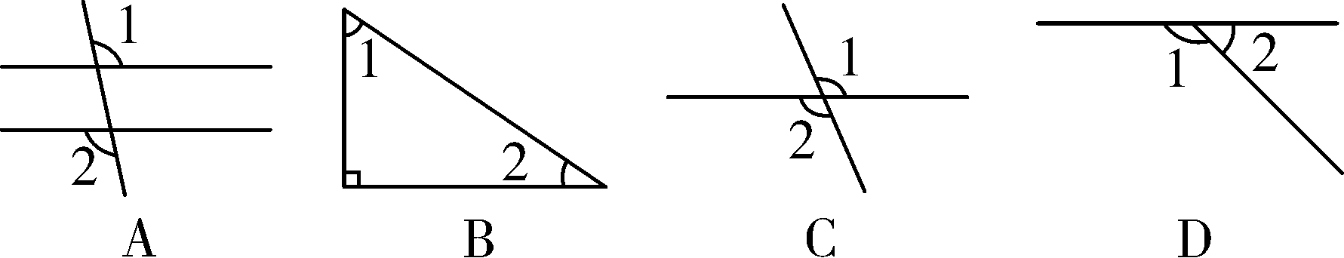
2．(2016·福州)如图，直线a，b被直线c所截，∠1与∠2的位置关系是(B)
A．同位角 B．内错角
C．同旁内角 D．对顶角
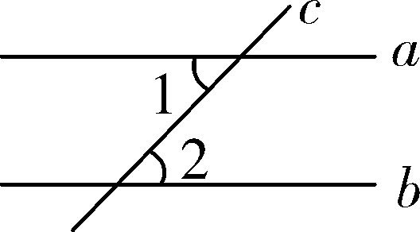第2题图
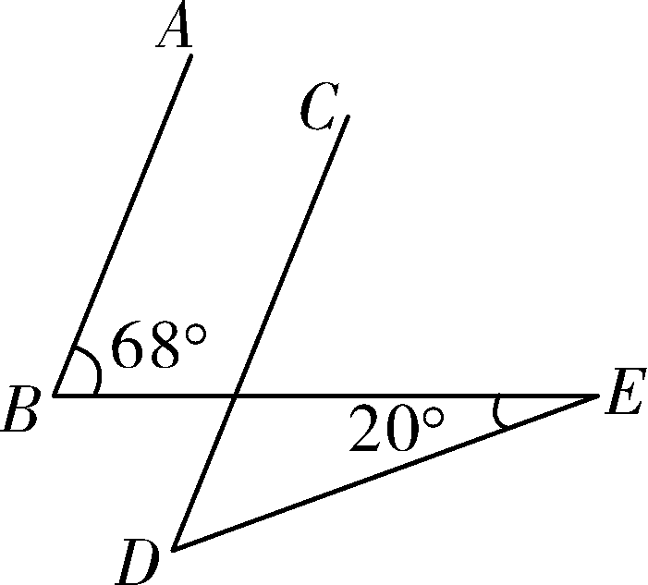第3题图

3．(2016·聊城)如图，AB∥CD，∠B＝68°，∠E＝20°，则∠D的度数为(C)
A．28° B．38° C．48° D．88°
4．(2016·襄阳)如图，AD是∠EAC的平分线，AD∥BC，∠B＝30°，则∠C的度数为(C)
A．50° B．40° C．30° D．20°
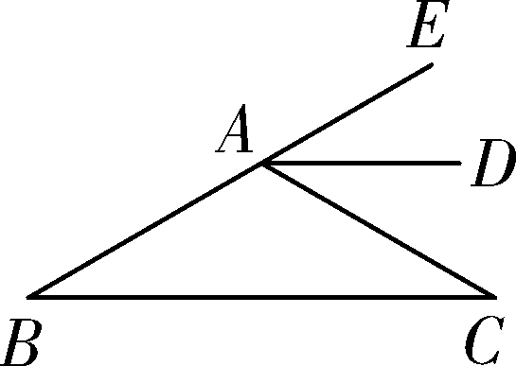第4题图
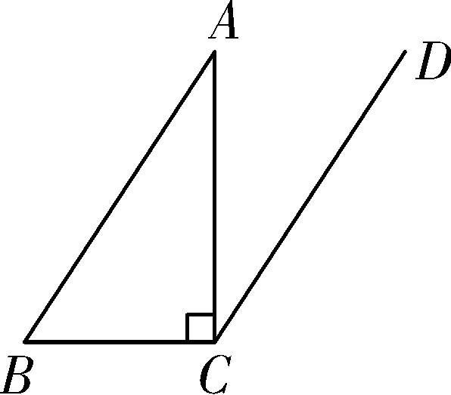第5题图

5．(2016·宁波)如图，在△ABC中，∠ACB＝90°，CD∥AB，∠ACD＝40°，则∠B的度数为(B)
A．40° B．50° C．60° D．70°
6．(2016·西宁)将一张长方形纸片折叠成如图所示的形状，则∠ABC＝(A)
A．73° B．56° C．68° D．146°
第6题图
第7题图

7．如图，AB∥CD，FE⊥DB，垂足为E，∠1＝50°，则∠2的度数是(C)
A．60° B．50° C．40° D．30°
8．(2016·枣庄)如图，∠AOB的一边OA为平面镜，∠AOB＝37°36′，在OB上有一点E，从E点射出一束光线经OA上一点D反射，反射光线DC恰好与OB平行，则∠DEB的度数是(B)

A．75°36′
B．75°12′
C．74°36′
D．74°12′
二、填空题
9．(2016·茂名)已知∠A＝100°，那么∠A的补角为80度．
10．(2016·吉林)如图，AB∥CD，直线EF分别交AB，CD于M，N两点，将一个含有45°角的直角三角尺按如图所示的方式摆放．若∠EMB＝75°，则∠PNM等于30度．
第10题图
第11题图

11．(2017·原创)如图，直线AB，CD交于点O，射线OM平分∠AOC，若∠AOC＝76°，则∠BOM＝142°．
12．(2016·扬州)如图，把一块三角板的60°角的顶点放在直尺的一边上，若∠1＝2∠2，则∠1＝40°.
第12题图
第13题图

13．(2016·宜宾)如图，直线a∥b，∠1＝45°，∠2＝30°，则∠P＝75°.

14．(2016·金华)如图，已知AB∥CD，BC∥DE.若∠A＝20°，∠C＝120°，则∠AED的度数是80°.

